План роботи гуртка « Афлатун»
асистента вчителя
Шурин Людмили Григорівни
на період карантину з 16.03.по 24.03.2020 р.
Усі виконані завдання відправляйте на мою поштову скриньку
shurynludmyla@gmail.com

Дата: 16.03.(1 год), 19.03.(1 год), 23.03.2020 (1 год).
Тема заняття: Вчимося робити заощадження
Корисні посилання: https://globalmoneyweek.bank.gov.ua/src/files/Lektsiia_Savings_%D0%A0%D0%95%D0%94.pdf, https://www.youtube.com/watch?v=5iw5qUgh0Hs, https://www.youtube.com/watch?v=b4NLoKloX0c, https://www.youtube.com/watch?v=j_Ss2Yniaf0&list=PLshJpmmXcDiSZR82iZ9HS42xUAntpNV2y, https://www.youtube.com/watch?v=zWHKpWYU8xA&list=PLshJpmmXcDiSZR82iZ9HS42xUAntpNV2y&index=4.

Ощадливість - це ділова якість маленької людини.
Вільгельм Швебель
Часом буває так, що на покупку омріяної іграшки у батьків бракує коштів. А може, хтось із вас сам намагався збирати гроші на щось? Це не так просто, як може здатися на перший погляд. Почитайте, з якими труднощами довелося зіткнутися Джмеликовому другові Андрійкові, та не повторюйте його помилок!

Щоб заходить в Інтернет,
Щось цікаве взнати,
Дуже хочу я планшет.
Та де гроші взяти?
З цим питанням непростим
Я звернувсь до тата.
Відповів мені татусь:
Треба зачекати.
Річ ця надто дорога,
Будем відкладати.
Увірвавсь мені терпець:
— Скільки ще чекати?
Від сьогодні я почну
Гроші сам збирати!
Мама на обід дає —
Все не витрачаю.
От минає кілька днів —
Двадцять гривень маю.
А як гроші завелись,
Стало неспокійно:
“Що б таке собі купити?” —
Думаю постійно.
Галина Джемула

Поняття «заощадження»
Заощадження – важливе вміння для всіх нас.
Заощадження – це та частина отриманого доходу, яка не споживається в даний момент часу, а впродовж певного періоду накопичується для використання в майбутньому.
Заощадження здійснюються фірмами, домашніми господарствами, окремими людьми, державою.
Існує думка, що заощадження та збереження налічують п’ять основних елементів, реалізація яких допомагає особистості та навколишньому світу розвиватись.
- Перший елемент – це збереження ресурсів (наприклад, води, газу та електроенергії).
- Другий елемент – збереження є фундаментом, який стає основою для побудови або купівлі чогось нового і корисного.
- Третій елемент – збереження мають бути систематичними та обов’язково мати ціль.
- Четвертий елемент – збереження нагадують скарб, який починають цінувати тільки тоді, коли проходить час і виникає необхідність ним скористатись.
- П’ятий елемент – навколишнє природне середовище, збереження якого залежить від участі кожного.
Ми не тільки накопичуємо ресурси, які можуть знадобитися в майбутньому, а й тренуємо дисципліну свідомого планування та управління власними ресурсами – навичку, котра є досить корисною і в інших сферах життя.

Методи заощадження грошей
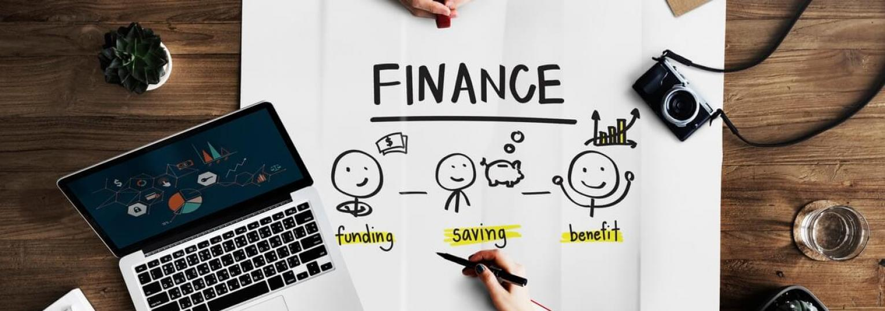
- Метод «10%»
- Прихильники цього методу вважають, що 10% - це найменша частина місячного доходу людини, яку потрібно заощаджувати за будь яких обставин.
- 10% - це не так багато, тому особливих труднощів виникнути не повинно.
- Якщо є можливість, то величину заощаджень можна збільшити до 20% або до 30% доходів за місяць
- Метод «20+50+30»
Прихильники цього методу вважають, що:
- 20% своїх доходів людина повинна спрямовувати щомісяця на заощадження;
- 50% - на необхідні заплановані потреби(їжа, транспорт, оплата комунальних послуг);
- 30% - на задоволення незапланованих витрат(похід в кіно, театр, купівля одягу);
- Якщо кошти з третьої частини(незаплановані потреби) вдалося зекономити, то ці гроші в кінці місяця можна спрямувати на поповнення заощаджень.

Завдання 1. Вправа «план заощаджень»
На основі своїх вподобань, мрій складіть власний план заощаджень. Для цього необхідно дати відповіді на такі запитання:
- Які мрії і цілі ви визначили для себе раніше?
- Залишилися у вас ті ж мрії, чи, можливо, ви хочете змінити їх?
- Скільки грошей вам потрібно, щоб досягти своїх цілей?
Ознайомтеся із прикладом заповнення бланка «План заощаджень «Досягнення моєї мети» у додатку.
Після того як ви ознайомилися із прикладом заповнення бланку, визначте для себе три цілі (дві короткострокові та одну довгострокову) та запишіть їх в окремих рядках у лівій колонці бланка.

Вчимося робити заощадження в сім’і
Сім’я - найважливіша частка суспільства. У сім’ї людина народжується, робить перші кроки, самостверджується. Тут формується її характер, ставлення до праці, моральних, матеріальних та культурних цінностей.
Коли в сім’ї панує злагода, всі поважають один одного і дружно працюють, то і гроші водяться, і достаток є. Недарма в народі казали: «Де одинець - господарству кінець, де сім - щастя всім». Є сім’ї великі і маленькі. Проте кожна повинна вміло господарювати, тобто правильно розподіляти сімейний бюджет.
Бюджетом називають суму доходів і витрат, розраховану на якийсь час – зазвичай на місяць, квартал (3 місяці) або рік. Таким чином, це кошти, які можна витратити за певний проміжок часу. Зрозуміло, бюджет існує не тільки у сім’ї, він є у будь-якого підприємства, у кожної держави.
Основними доходами сім’ї є: заробітна плата батьків, доходи від підсобного господарства, від суспільних фондів (пенсії, стипендії), дотації (державна грошова допомога).
Сім’я витрачає гроші на обов’язкові (основні) і необов’язкові (другорядні) витрати - плата за комунальні послуги, навчання, харчування, лікування, проїзд у транспорті, іграшки, телефонні розмови. У дітей також може бути свій бюджет, його складають кишенькові гроші, видані батьками на тиждень або на місяць. Їх можна витратити в перший же день, а потім гірко шкодувати, що не вдалося сходити з друзями в кіно, купити гарну ручку, шпильку або комп’ютерну гру. У вирішенні цієї проблеми може допомогти складання особистого бюджету, тобто співвіднесення передбачуваних доходів і витрат.

Технологія « Проблемне навчання»
Уявіть ситуацію. Є 2 родини, які складаються з 3-х чоловік
(мама, тато, дитина) і отримали певні кошти ( заробітну плату, соціальну допомогу на дитину). Пройшов певний час. Місяць ще не закінчився, а грошей в одній із родин вже немає.

Подумайте і скажіть, чому в одній з родин гроші закінчилися раніше? Як родина може заощадити гроші?

Опрацюйте « Поради, як навчитися ощадливості» і доповніть свої відповіді
1. Не купуйте нічого зайвого - тільки те, що вам насправді необхідно.
2. Збираючись у магазин за покупками, не забудьте взяти пакет або господарську сумку, щоб не купувати нові пакети, які потім доведеться викидати.
3.Замість звичайних батарейок користуйтесь багатозарядними акумуляторами.
4. Купуйте енерголампи, які служать довше ніж звичайні.
5. Використовуйте аркушний папір з обох боків. Газети здавайте на макулатуру.
6. Прибираючи в саду чи на клумбі біля будинку, створюйте компостну яму. Туди скидайте зібране листя та чисті харчові відходи. Після перегнивання удобрюйте грунт для своїх рослин.
7. Ремонтуйте поламані речі — вони вам ще послужать.
8. Не смітіть на вулиці. Викидайте сміття в урни. Навіть якщо її не має поряд. З вами ж нічого не станеться, якщо ви обгортку від цукерки принесете і викинете вдома, а не на вулиці.
Отже, кожна сім’я гроші повинна витрачати бережливо, економно. Від цього буде залежати добробут кожної сім’ї, тобто сім’я буде жити краще, буде мати все необхідне.

Завдання 1. «Вчимося економїї»
Складіть «Поради для економних людей», вставляючи потрібні слова з довідки:
1.​ Не використовуйте....... плиту для опалення.
2.​ Слідкуйте, щоб плита завжди була .....
3.​ Вода в чистому чайнику закипає ... , ніж в брудному.
4.​ Працювати в кріслі або за столом краще використовуючи ... світло.
Слова для довідки: (газову, чистою, швидше, місцеве,)
1.​ Не забувайте вимикати ....
2.​ У підлозі не повинно бути щілин, їх треба ......
3.​ На 1/3 менше палива потрібно для обігріву квартири вікна і двері якої добре ....
4.​ Перш ніж зайти до магазину, подумай, що вам слід купити і скільки ... на це потрібно.
Слова для довідки: (електроприлади, замазати, утеплені, грошей)
Завдання 2. «Мій вклад в сімейний бюджет»
Вам необхідно придумати, як ви самостійно можете поповнити сімейний бюджет (здати макулатуру, склотару, виготовити щось власноруч та продати та т. ін.).

Економія води  - Закривати воду, якщо не користуєтеся водою в певний момент.  - Ощадливіше користуватися змішувачем у вигляді ручки, ніж стандартними двома кранами. Можна встановити комфортну температуру, вмикати та вимикати кран одним рухом, а не крутити крани щоразу, марно витрачаючи воду та гаючи час.  - Необхідно стежити за станом сантехніки та вчасно ремонтувати її. З крану, що протікає, щомісяця виливаються сотні та тисячі літрів води.  - Якщо в будинку центральне водопостачання, то варто встановити лічильники на воду, як гарячу, так і холодну.  - Приймати душ економніше, ніж ванну. Через насадки, які розпилюють воду, витратиться у кілька разів менше води.  - Для заощадження води під час миття посуду варто встановити подвійну раковину. Тоді можна мити посуд в одній частині, а полоскати – в іншій.  - Необхідно перекривати вентиль для води, якщо приміщення залишаєте на кілька днів. | Кілька кроків до успіху  Плануйте свої доходи і витрати  Економте воду  Економте газ  Економте енергію  Економте тепло  Економте на кухні  Зроби сам  І головне,  бережіть СЕБЕ! | Економія в попобуті

Економія газу  - Готуйте на такій потужності пальника, яка потрібна для вибраної вами страви, після закипання вогонь треба зменшити у два рази. І врахуйте, що найбільша температура – на кінчиках полум'я, тому не дозволяйте газу "облизувати" ваші каструлі і сковорідки.  - Для приготування їжі важливо обрати посуд із широким дном, об'єм якого використовується максимально. Розташовувати посуд потрібно по центру газового пальника.  - Посуд на газовій плиті під час приготування їжі потрібно закривати кришкою. Це дозволить не лише економити біля 15% газу, але й підтримувати на кухні достатній комфорт по вологості.  - Намагайтеся рідше готувати малооб'ємні страви в газовій духовці. Іноді запекти два яблука або чотири картоплини краще в мікрохвильовці, ніж розпалювати всю духовку. Також користуйтесь електрочайником та електродуховкою. | Енергозбереження  - Тепловий лічильник в квартирі, що підключена до центрального опалення, дає змогу відслідкувати скільки тепла ви отримали та платити тільки за цю кількість.  - Система “тепла підлога” – спосіб підвести тепло саме туди, де воно найбільше потрібно.  - Більша частина тепла з будинку втрачається трьома шляхами: через двері та вікна, через дах та через зовнішні стіни. Відповідно, їх слід утеплювати.  Електрозбереження  - Вимикати світло, якщо ніхто не знаходиться у кімнаті.  - Використовувати енергоефективні лампочки. Варто встановити світлодіодні (LED) енергозберігаючі лампочки, які не містять шкідливих речовин.  - Датчики руху – можливість заощаджувати електроенергію, коли вона не потрібна.  - Енергозберігаючі побутові прилади мають маркування «А» чи «А+». Холодильник такого класу споживатиме на 30-50% менше електроенергії, ніж пристрій такого ж об’єму марки «В».  - Слід вимикати пристрої, якими ніхто не користується. А ще краще – вимикати взагалі штекер з розетки. | Економна кухня  Деяка вправність, фантазія і знання принципів економної кухні допоможуть відмінно і різноманітно харчуватися, не витрачаючи на це шаленної кількості грошей.  Економна кухня зажадає від нас вміння нестандартно мислити, дотримуватися певних принципів і бути достатньо гнучкими для того, щоб впроваджувати в своє меню нові страви.  - Складання меню.  - Створення блокнота економних рецептів.  - Купівля продуктів – за списком.  - Домашня випічка.  - Овочеві закрутки влітку.  Зрозуміло, це тільки базові принципи економного готування.  Зроби сам  Зробити що-небудь своїми руками - це одночасно і праця, і спосіб висловити свою майстерність в якій-небудь справі, і спосіб поповнити доходну частину власного бюджету.  Взагалі можна дуже здивуватися тому, що можна зробити самому в домашніх умовах.  А також переробити звичайні речі в незвичайні, красиві й оригінальні, а також в корисні і функціональні конструкції, про які всі будуть вам заздрити.  Найголовніше не боятися і вірити в те, що ви все зможете!

Додаток
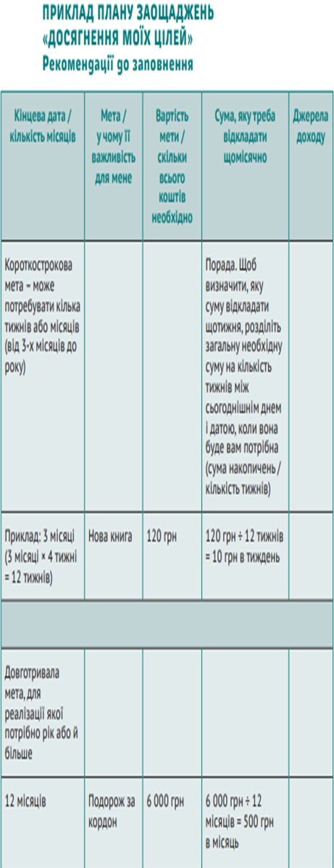

План заощаджень «Досягнення моїх цілей»
Кінцева дата/кількість місяців | Мета/у чому її важливість для мене | Вартість мети/скільки всього коштів необхідно | Сума, яку необхідно відкладати щомісяця | Джерела доходу

Дата: 26.03.(1 год), 30.03.(1 год), 02.04.2020 (1 год).
Тема заняття: Вчимося витрачати

Корисні посилання: https://www.youtube.com/watch?v=MkjyUqvHOTg,

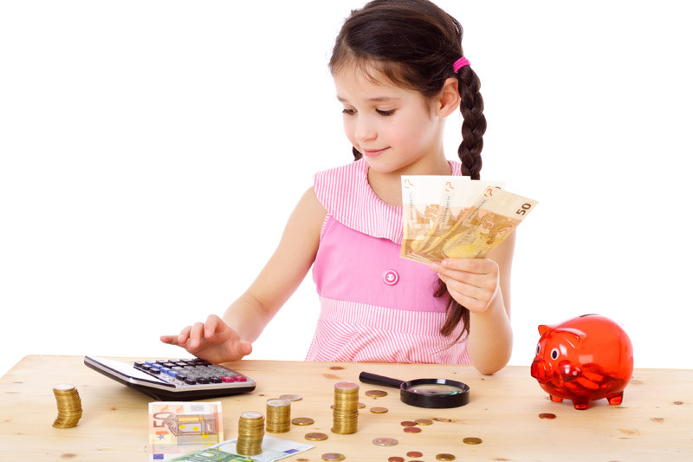
Необхідність витрачати гроші – це «зворотний бік медалі» у процесі заощадження коштів. Це навичка, яка вимагає дисципліни і свідомого планування. Ми всі чули безліч історій друзів або членів родини, які витратили більше, аніж мали, або жили не за своїми реальними можливостями.
Відповідальний підхід до витрат полягає в розмежуванні наших потреб і бажань. Маючи обмежену кількість грошей або ресурсів, важливо витрачати їх на потреби. Мати бажання, з іншого боку, не обов’язково погано, але витрачати гроші на їх задоволення слід з обережністю.
Визначення пріоритетів для наших витрат – важлива навичка, яка дає змогу краще розпоряджатися коштами. Бюджет – корисний інструмент, який допомагає в управлінні нашими коштами.
У сучасному світі багато відносин побудовано на грошах, і достатньої їх кількості потребують не тільки дорослі, а й діти. Тому батьки виділяють певну суму грошей, яка є у повному розпорядженні дитини – кишенькові гроші..
За ці кошти ви можете придбати багато різних речей : солодощів, іграшок, блокнотів, ручок, а можете заощаджувати і купити дорожчу річ. Отже, мова йде про витрати.

Перегляньте мультфільм «Кишенькові гроші» (Джерело: https://www.youtube.com/watch).
Вашим батькам треба багато працювати, щоб бюджет родини поповнювався. Саме завдяки їх праці ви отримуєте кишенькові гроші. Відносьтеся з повагою до їх праці, використовуйте гроші розумно!
Для цього дотримуйтесь правил:

«Як раціонально використати кишенькові гроші?»
- Розмір кишенькових грошей залежить від можливостей родини, тому розумій батьків.
- З повагою стався до батьківських коштів.
- Купуй речі, які дійсно потрібні в цей час.
- Позичай гроші тільки кращим друзям, а не всім, хто попросить.
- Співставляй свої бажання з фінансовими можливостями;
- Учися заощаджувати!
- Склади власний фінансовий план.
Отже, всі ви маєте кишенькові гроші, які можна використати на власний розсуд. А тепер давайте розглянемо, як вирішується це питання у різних країнах світу.
Цікава інформація про особливості видачі кишенькових грошей в різних країнах світу.
Німеччина виховує законослухняних платників податків
У Німеччині, законом чітко визначено, скільки кишенькових коштів повинна отримувати дитина у певному віці. (Якщо батьки порушують норми, німецька дитина має право поскаржитися на тата чи маму.) Дітям починають видавати кишенькові гроші вже з трьох-чотирьох років у сумі (нашими грішми) від 10 до 30 грн. на тиждень. Звісно ця сума відповідно з віком дитини збільшується у півтора-два рази щороку. У 8–9 років дітям батьки дають по 60–80 грн. на тиждень. А вже з 10 років починають видавати фіксовану суму 300–500 грн. раз на місяць.
До речі, німці дуже винахідливі у фінансовому вихованні. Даючи сину чи доньці певну суму, вони стягують з них так званий податок у розмірі 20 %. Вони обґрунтовують це тим, що діти таким чином, змалечку привчаються до світу великих грошей, дізнаються про податки та фінансові схеми. Таким чином виховують законослухняного платника податків.
Держава визначає кількість кишенькових грошей для дітей різного віку. | Дають кишенькові гроші батьки з 3-4 років. | Відсотки батькам (державі) з дитинства.
У Туреччині перші гроші діти отримують за поцілунки
На великі національні свята в Туреччині прийнято дарувати, навіть найменшим дітям (нашими грішми) від 12 до 27 грн. Старші отримують (нашими грішми) від 300 до 500 грн. Дарують святкові гроші старші родичі, а на знак подяки близькій людині дітям слід поцілувати руку та прикласти її до свого лоба. Поки дитина не в змозі витратити свої подаровані гроші самостійно, вони залишаються у батьків, коли дитина підростає, то її ведуть до магазину і вона обирає, що хоче купити на них. Регулярні кишенькові гроші турецькі батьки починають видавати своїм дітям-першокласникам. Зазвичай ця сума коливається (нашими грішми) від 100 до 300 грн на тиждень. Їй вистачає на обід та дрібну канцелярію чи іграшки.
 | 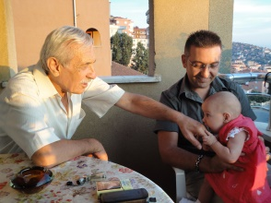 |  |  | 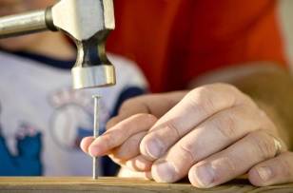
Туреччина | Святкові гроші від старшого поколіня за поцілунки |  | Знижки на навчання 50%, якщо добре вчитися | Татусі часто беруть синів на роботу
Турецькі батьки з дитинства прищеплюють дітям серйозне ставлення до грошей. Татусі частенько водять своїх синів до себе на роботу, щоб показати, як нелегко дістаються гроші, тому їх потрібно цінувати. Навіть дуже забезпечені сім'ї налаштовують дітей на те, щоб вони намагалися вступити в безкоштовний навчальний заклад, якщо ж за навчання дитини треба платити, то батьки вимагають, щоб вона добре вчилася. У Туреччині в деяких школах кращим учням дають знижки в 50% на оплату навчання.

Швеція
Дітям-шведам гроші на кишенькові витрати дає держава! У Швеції дітям до 16 років щомісяця виплачують по 1050 крон (4000 грн.). Правда, до повноліття ці гроші отримують батьки. Але потім вони самі можуть отримувати їх до 20 років. Але за умови, що будуть старанно вчитися і не прогулювати. До речі, деякі батьки з цих грошей виплачують своїм чадам «кишенькові». У середньому маленькі шведи з 6-7 років отримують 20-45 крон (170 грн.) на тиждень, а старші - близько 100 (400 грн.). Що цікаво, дітям не доводиться витрачатися в школі. Тому що шкільне харчування - безкоштовне. А в самій школі і біля неї нічого не продається. Тому гроші у шведських школярів йдуть на те, що їм дійсно подобається. Наприклад, малюки купують так звані «суботні солодощі». Справа в тому, що в цій країні діти їдять солодке тільки по суботах, щоб зберегти здоровими зуби.
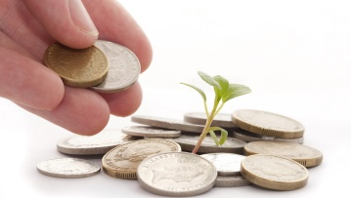 | 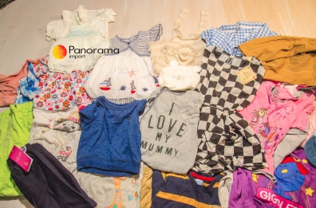 | 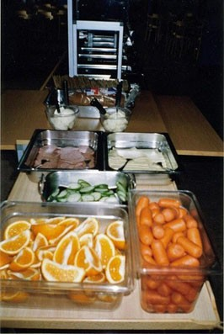 | 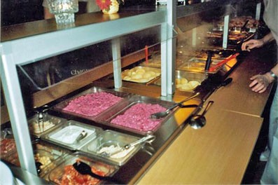
Жертвують на благочинність | На сайтах оголошень продають власні непотрібні речі | Харчування в школах безкоштовне.
Коли діти виростають зі свого одягу, їх вчать оформляти анонси на сайті оголошень і продавати одяг, іграшки та інші особисті речі. Вони розуміють, що якщо збережуть їх у хорошому стані, то зможуть продати тим, кому вони потрібніші, а самі на ці кошти зможуть купити щось інше. Ще одна родзинка шведського фінансового виховання: дітей з ранніх років привчають жертвувати на благодійність.

США
З раннього віку привчають дітей самостійно заробляти, часто стаючи першими «роботодавцями». Так, щоб отримати кишенькові гроші (їх починають видавати в 9-10 років), дитина повинна щось зробити по будинку: прибрати у своїй кімнаті, винести сміття, вигуляти собаку. Молодшим школярам дають «на кишеню» $ 5-10 на тиждень (140 – 280 грн.)
Багато батьків, звичайно, починають збирати гроші на навчання дитини ще до її народження. Але у виховних цілях дають лише частину «навчальних» грошей. На решту можуть змусити студента взяти кредит у банку на ім'я дитини.
 | 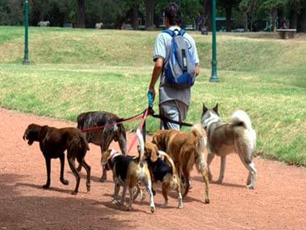 | 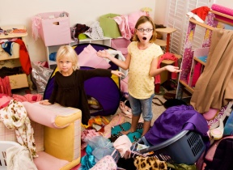
США | Заробляють гроші вигулюючи собак, прибираючи в квартирі. |  | Батьки з дитинства відкладають гроші нанавчання | Але частково беруть кредит на навчання на ім’я дитини.

УГОРЩИНА: діти-монополісти
В угорських сім'ях прийнято вчити дитину поводитися з грошима, граючи у фінансові ігри, наприклад, «Монополію». А в школі на уроках з домоводства їм розповідають, як складати особистий бюджет і заощаджувати. Крім того, тут розбирають популярні рекламні гасла, показуючи, як компанії-виробники маніпулюють споживчими звичками. Що стосується кишенькових грошей, то їх дають небагато - до 3000 форинтів (до 330 грн.) на тиждень.
 | 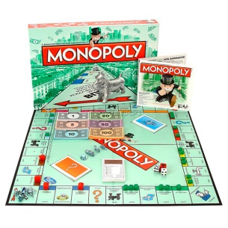 | 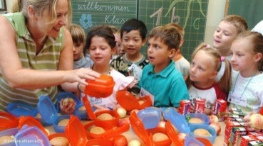
Угорщина | Фінансові ігри | Домоводство з молодших класів | Популярні рекламні гасла вивчаються на уроках, вивчають їх вплив на споживачів.

ФРАНЦІЯ: кишенькові штрафи
Французи - великі любителі роками збирати. До цього деякі з них привчають своїх дітей вже з 5-6 років, коли ті починають отримувати кишенькові гроші.«Сину і дочці я купив по гаманцю. У кожній секції була своя назва (приклеєні папірці) у залежності від того, що їм хотілося купити в майбутньому. Туди вони повинні були відкладати гроші, - розповідає батько двох дітей Паскаль Дюбуа. - Також кожному я вручив по невеликому блокноту, куди вони записували свої витрати, скільки беруть у борг один у одного і скільки заощадили. У кінці кожного тижня я переглядав їх записи. Тільки після такої перевірки вони отримували наступну «порцію» кишенькових грошей».
А ще французи люблять штрафувати своїх дітей. Наприклад, вони забирають за якусь провину 5 євро (150 грн.) із загальної суми кишенькових грошей. Або ж просто зменшують або збільшують їх розмір в залежності від поведінки дитини. В середньому ж школяр початкової та середньої школи отримує 5-12 євро (150 – 360 грн.) на тиждень
Даючи дітям кишенькові гроші, батьки не розраховують, що їм буде на все вистачати. Їм ці гроші потрібні для того, щоб вони просто навчилися з ними поводитися. А якщо хочеться купити щось дороге, то потрібно шукають, де підробити. А підробляють французькі школярі, як правило, доглядом за дітьми. Наприклад, за 3 години такої роботи можна отримати 25-30 євро (750 – 900 грн.).
 |  | 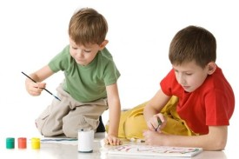 | 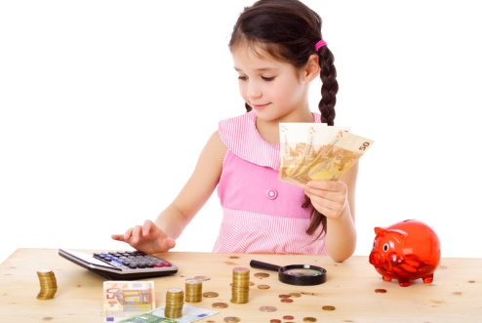
Франція | Штрафи за поведінку | Заробляють доглядом за дітьми | Довготривале накопичення грошей.

АНГЛІЯ: 10% - батькам
Британські батьки не поспішають вчити дітей поводитися з грошима - щоб не позбавляти їх дитинства. Але все одно дарують скарбнички та пропонують відкладати туди фунти, наприклад, з кишенькових грошей.
Коли ж діти починають заробляти по-справжньому, при цьому залишаючись жити з батьками, то вони повинні платити так званий «батьківський збір» - 10% від своєї зарплати. Тобто діти віддають гроші на оплату комунальних послуг, продукти, адже не всі гроші, які людина отримує витрачаються виключно на себе.
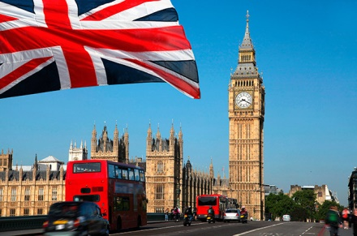
Англія | Дарують скарбнички | Батьківський збір із зарплати, якщо живуть разом з батьками.

Завдання 1. Утворіть прислів’я та приказки, поєднавши ліву і праву частини.
- Спершу треба розсудити, а як можеться.
- Живи не як хочеться, а тоді купити.
- Запас то доложиш боком.
- Не доглянеш оком, біди не чинить.
- В ліс не поїдемо, перша школа бережливості
- Сім’я - то й на печі змерзнемо.

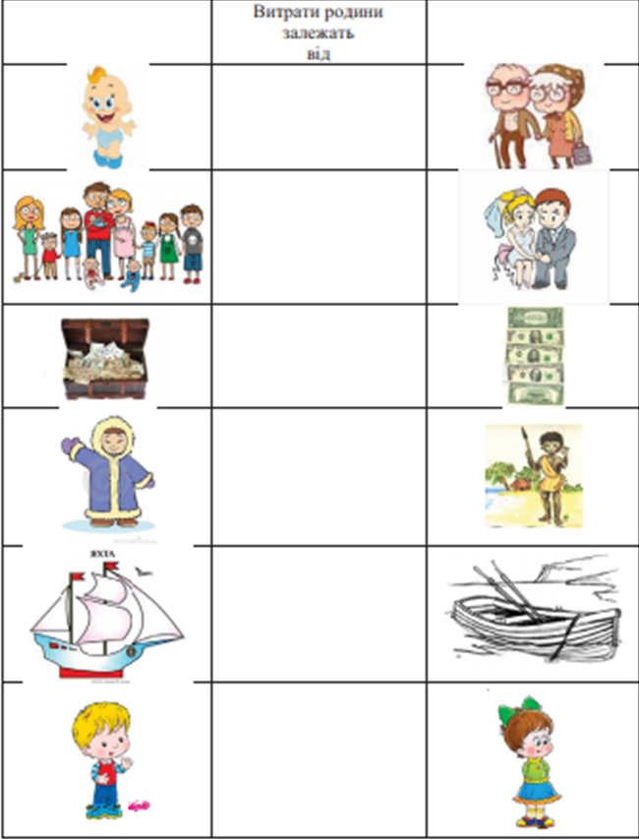
Завдання 2. Розгляньте малюнки і назвіть чинники, які впливають на величину витрат родини.

Творче завдання – розробити бізнес-план по накопиченню коштів для незапланованої покупки для сім'ї.

Дата: 06.04.(1 год), 09.04.(1 год), 13.04.2020 (1 год).
Тема заняття: Способи зберігання заощаджень і фінансові організації й установи
Корисні посилання: https://www.youtube.com/watch?v=BE51LqvvlvE, https://www.youtube.com/watch?v=PjgiGdtwIZc

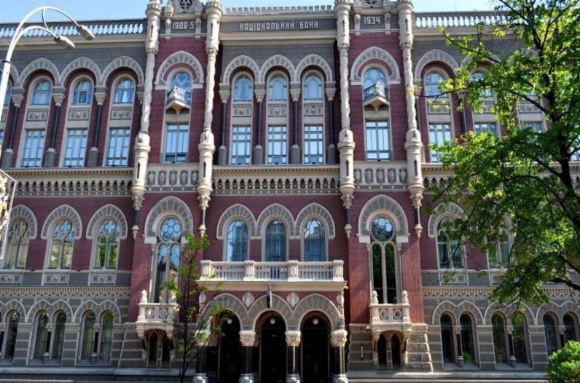
Існують різні способи та установи для збереження заощаджень: банки, небанківські фінансово-кредитні установи (страхові компанії, недержавні пенсійні фонди, інвестиційні фонди, кредитні спілки тощо), мікрофінансові інститути, заощадження вдома тощо. Варто знати, що в сучасних умовах у нас є альтернативи для збереження заощаджень. Кожен із перерахованих способів та установ має свої переваги й недоліки. Ми можемо обирати, які послуги нам потрібні і які способи та установи найкраще відповідають нашим вимогам. Банки надають нам корисні послуги й фінансові продукти. Вони можуть здаватися «неприступними» та «недоступними» для окремих людей, але корисно відвідати банк, щоб позбутися хибних уявлень і переконатися в тому, що їхні послуги можуть бути не тільки доступними, а й корисними для нас.
Банк – це установа, що займається грошовими розрахунками.
Національний банк України – головний банк країни.

Національний банк України
Попередниками перших банків вважають старогрецьких міняйл, котрі приблизно з кінця V ст. до н. е. почали виконувати функції характерні для банків: збереження грошей, надання грошових позичок. Позики надавали під заставу землі, міських будівель.
Сукупність банків, які функціонують у країні на професійній основі і взаємодіють між собою, називають банківською системою.
Послуга банку – це дія банку, спрямована на задоволення потреб клієнта. Банки зобов’язані забезпечити збереження банківської таємниці, тобто не розголошувати інформацію щодо стану грошових рахунків.
Перегляньте мультфільм про банк за посиланням (Джерело: https://www.youtube.com/watch?v=BE51LqvvlvE)

Способи зберігання заощаджень
- Заощадження вдома – спосіб збереження грошових засобів не у спеціальній банківській установі, а в обраних місцях вдома.
- Депозити – власні кошти, які людина може розмістити на певних умовах (що визначаються у спеціальній угоді) у банківській установі з метою отримання в подальшому грошового прибутку.
- Особистий рахунок у банку – рахунок, який можна відкрити в банківській установі для: накопичення грошових засобів; витрат, пов’язаних із придбанням товарів і послуг.
- Клуб заощаджень – спосіб збереження грошових засобів групою (наприклад, сім’єю), коли за допомогою спеціально встановлених правил і домовленостей здійснюється процес заощаджень особистих коштів.
Перегляньте мультфільм про депозити (Джерело: https://www.youtube.com/watch?v=PjgiGdtwIZc)

Банківський вклад або іншими словами депозит – це гроші, цінні папери чи дорогоцінні метали, які вкладник передає банку на зберігання на певний термін. Банк за це нараховує відсотки, про які ви з ним домовитеся.
Існують різні види депозитів, але в основному вони діляться на два типи:
- Депозити до запитання. Видача грошей з такого вкладу здійснюється за своєю вимогою. Практично це звичайний розрахунковий рахунок. Відсоток за таким вкладом мінімальний і зазвичай тримається десь на рівні 0,1% річних. Вклад поповнюється.
- Строкові депозити. Такий внесок повертається після закінчення певного строку, який визначається договором. Він може бути від одного місяця до кількох років.
На підставі цих категорій кожен банк формує свої види депозитів.
Отже, ви дізналися, що робити заощадження треба одразу, коли отримали дохід; запам’ятали, що обирати потрібно надійний банк; заощадження – це забезпечення непередбачуваних витрат; зберігати заощадження можна різними способами.

Завдання 1. Як краще зберігати чи використовувати гроші? Запишіть у таблицю переваги і недоліки кожного способу.
Варіант | Переваги | Недоліки
Покласти в сейф
Позичити другові
Покласти в банк на депозит

Дата: 16.04.(1 год), 23.04.2020 (1 год).
Тема заняття: Позики та кредити
Корисні посилання: https://www.youtube.com/watch?v=PjgiGdtwIZc

Ми часто потрапляємо в ситуації, коли в нас може бути недостатньо грошей, щоб оплатити всі витрати: непередбачувана обставина або ж бажання почати якусь справу. У таких випадках у нас може бути можливість взяти гроші в борг із інших джерел. Це називається кредитом, або позикою. Позика грошей несе велику відповідальність і має бути добре обдуманою та зваженою справою!

Позика – один з видів угоди про передавання грошей чи матеріальних цінностей їх власником іншій юридичній чи фізичній особі на умовах повернення.

Борг – гроші, які вам не належать, а надані вам у тимчасове користування, і які необхідно повернути.
Отримання коштів у борг – це, по суті, запозичення коштів зараз із поверненням за рахунок ваших майбутніх надходжень.
Під час запозичення є дві сторони кредитор (кредитодавець) - той хто дає гроші в позику на певні потреби, та боржник (позичальник) – той хто бере кошти в позику для задоволення своїх потреб.
Тобто запозичення – це отримання коштів від кредитора з домовленістю про повернення їх пізніше та, як правило, за плату. Саме необхідність (обов’язок) повернення відрізняє запозичені кошти від тих, що надаються вам як подарунок, чи тих, що є вашими трудовими або іншими нетрудовими надходженнями.

Джерела, де людина може запозичити кошти

позичити формально, тобто взяти кредит у фінансової
установи, уклавши кредитний договір
позичити неформально
у друзів чи родичів

формально домовитися (тобто укласти договір) із магазином про розстрочення платежу
за придбаний товар – деякі магазини пропонують такі акції, коли ви маєте можливість
придбати певний товар, забрати його додому відразу та сплачувати кошти за нього

иммими

частинами протягом певного строку (це ще називають купівлею на виплат)

Позичити нефорально у родичів чи друзів
Коли ви позичаєте гроші у друзів, то найімовірніше вам не доведеться повертати більше, ніж суму, яку ви позичили. Іншими словами, друзі не братимуть із вас процентів за користування коштами. Але досить часто позики від друзів та родичів нічим не оформлюються документально. Тобто є лише усна домовленість про надання в борг певної суми та її повернення в певні строки, після чого відразу передаються гроші.

Формальна позика (кредит)
Термін «кредит» походить від латинського слова credere, що означає «довіряти». Тобто основою кредитних взаємовідносин була насамперед довіра, що борг буде повернуто в повній сумі та в обумовлений термін.

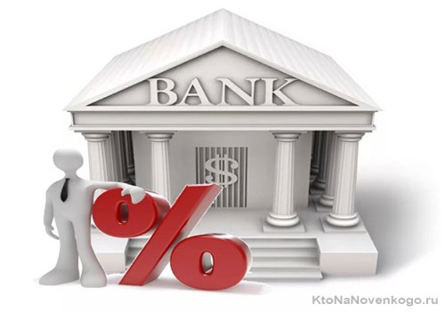
Надання кредиту – це надання банком чи іншою фінансовою установою (кредитодавцем) грошових коштів людині чи підприємству (позичальникові) в тимчасове користування за певну плату.

Сума таких коштів, розмір додаткових платежів за надання кредиту та умови їх сплати позичальником кредитодавцю зазначаються в кредитному договорі.
Інколи такі кредити ще називають фінансовими, аби підкреслити, що саме фінансові установи є кредитодавцями (на відміну від, наприклад, нефінансових підприємств, які можуть надавати одне одному товарні кредити).
Однією з переваг формальних запозичень (чи то купівля на виплат у магазині, чи то кредит від фінансової установи) є те, що й розстрочення платежу, і кредит вимагають укладання певної угоди (договору) в письмовій формі. Наявність письмової домовленості, яка чітко визначає права та обов’язки кредитора та боржника, дозволяє уникати непорозумінь чи інших «незручних» ситуацій, які можуть виникати при неформальних запозиченнях. Але у випадку купівлі на виплат у магазині або кредиту від фінансової установи боржник зазвичай повинен сплатити магазину або фінансовій установі додаткову суму за те, що вони дозволили споживачу придбати товар без повної його оплати або отримати певну суму грошей для своїх витрат.
Споживчий кредит – це кошти, які фінансова установа надає людині-споживачу. Такі кошти можуть бути витрачені для придбання товарів чи послуг, потрібних нам із вами як споживачам, але не для підприємницької діяльності.

Принципи надання кредитів:
- обов’язковість повернення – кредитні кошти мають бути повернені кредитодавцю.
- строковість – кредитні кошти мають бути повернені відповідно до певного графіку (або частинами впродовж певного періоду часу, або повністю однією сумою наприкінці строку кредиту);
- оплатність – позичальник повинен сплачувати кредитодавцю певну плату за можливість користуватися кредитними коштами (тобто фактично за можливість витрачати «чужі» гроші на задоволення своїх потреб).

Запозичення будь-якої суми, навіть тієї, яка здається вам невеликою, потребує детального аналізу.
Ви маєте проаналізувати умови позики, свій фінансовий план і бюджет із точки зору того, як ця позика допомагає досягненню фінансових цілей і чи буде такий борг контрольованим із урахуванням непередбачуваних обставин.

Завдання: перегляньте мультфільм про кредит за посиланням: https://www.youtube.com/watch?v=PjgiGdtwIZc

